Госдума отменила публичные декларации чиновников
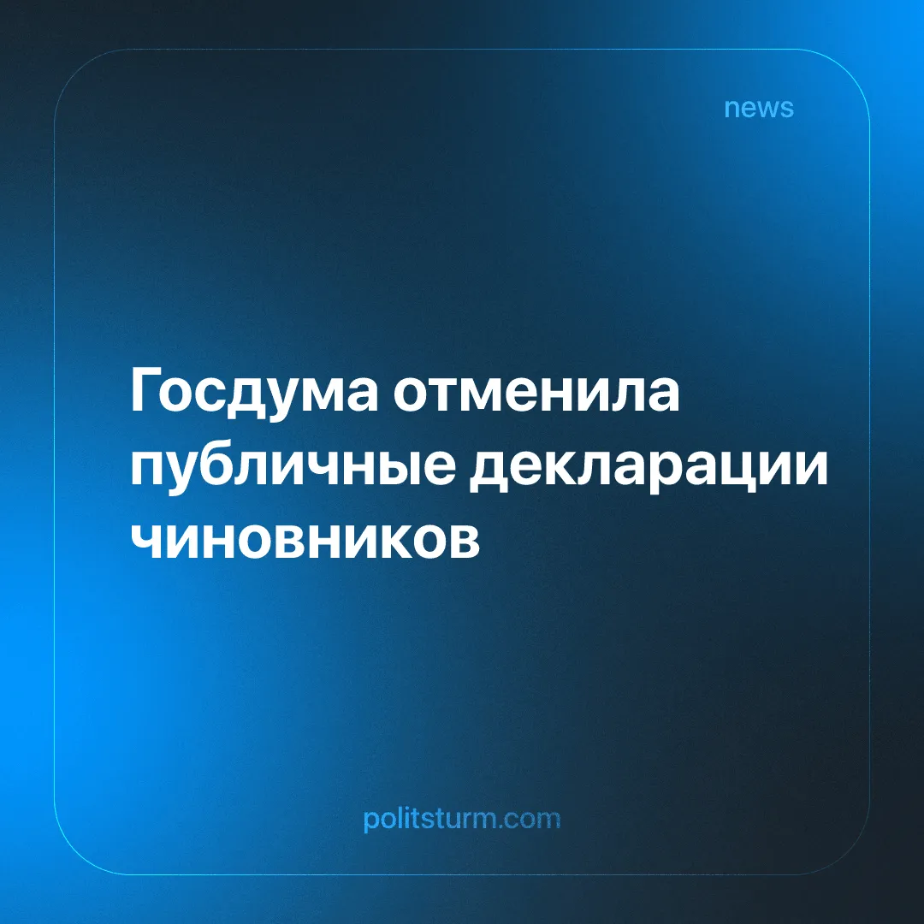

Оригинальная статья
2025-12-19
1 мин. на чтение

Детали. Государственная Дума во втором и третьем чтениях приняла законопроект, отменяющий обязанность большинства государственных и муниципальных служащих ежегодно подавать декларации о доходах и имуществе.
► Вместо публичных отчетов контроль за активами чиновников будет осуществляться непрерывно через государственную информационную систему «Посейдон». Система агрегирует данные из банков, налоговой службы и Росреестра, формируя цифровой профиль служащего.
► Обязанность подавать декларации вручную сохраняется только в особых случаях: при назначении на должность, включении в кадровый резерв или совершении сделок, сумма которых превышает общий доход семьи за три года.
► Оператором системы является Федеральная служба охраны (ФСО), а координатором — Администрация президента. Таким образом, сведения о доходах госслужащих полностью выводятся из публичного поля.
Контекст. Политика засекречивания данных о состоянии правящего класса проводится последовательно с момента обострения внешнеполитической обстановки.
► В декабре 2022 года Владимир Путин подписал указ, который разрешил чиновникам не публиковать декларации на время проведения СВО.
► В 2023 году был принят закон, позволяющий депутатам Госдумы и сенаторам публиковать сведения о доходах только в обобщенном виде. Нынешняя реформа распространяет принцип непрозрачности на всю вертикаль власти, закрепляя временные меры как постоянную норму.
► Система «Посейдон», запущенная в 2022 году как инструмент антикоррупционного мониторинга, теперь стала техническим обоснованием для отказа от принципов открытости госслужбы.
Важно знать. Реформа, преподносимая как «цифровизация», фактически завершает процесс обособления госаппарата от общества.
► Отмена публичных деклараций скрывает реальный уровень имущественного расслоения. В текущих экономических условиях информация о доходах высшей бюрократии рассматривается властью как фактор раздражения, который необходимо исключить из информационного поля.
► «Прозрачность» становится внутренней привилегией системы. Данные о состоянии чиновников теперь концентрируются исключительно в руках Администрации президента и спецслужб. Это усиливает централизацию власти: любой компрометирующий факт становится инструментом аппаратного влияния, а не поводом для общественного разбирательства.
► Государство отказывается от подотчетности перед населением, заменяя ее на вертикальную дисциплину. Борьба с нарушениями переходит в режим «ручного управления», где решение о наказании принимается кулуарно, без участия гражданского общества.

Оригинальная статья

